Протокол № 16 от 21.06.2012 года
Совета по поддержке и развитию малого и среднего предпринимательства при Главе города Новокузнецка

Присутствовали:
Смолего В.Г., Мартюшов С.В., Матвиенко П.В., Корнеев С.И., Гайнулина Н.М., Литвин О.И., Дудоладова И.Г., Сальников Н.И., Сальник А.Г., Волынкина Е.П., Кисельников Р.Н., Кучеров А.В., Балакирева С.Ф., Балабанова О.В., Баканов А.А., Томилов А.Ю., Бардокин Р.Е., Безденежных Т.Ю, Бубнова О.С., Алёхин А.Ю., Аникин А.Е., Боков В.Л., Бачурин С.М., Браунштейн О.Е., Евстигнеева Н.В., Закржевская Т.В., Казанцев А.А., Ефремова В.Ш., Карунос А.Н., Корюкова Е.А., Михайлова С.М., Назаров В.А., Новгородцева Н.И., Олейников Д.В., Павлов А.В., Стариков С.П., Федорова Т.В., Сорокина Т.И., Энгель Д.Ю., Хамидулин С.В., Чудоякова Т.В., Харитонов К.В., Шургалин В.П. Захаров К.О., Чурсин А.Ю., Анищенко Н.Ю., Колесникова И.С., Максимова О.В.
Повестка
- Конкурс «Предприниматель года 2012».
  - Итоги конкурса «Предприниматель года 2012».
  - Предложение по предоставлению льгот победителям конкурса «Предприниматель года». (Смолего В.Г.)
- Предложение об участии Совета по поддержке и развитию малого и среднего предпринимательства при Главе города Новокузнецка в программе «Новокузнецк 400» (Мартюшов С.В.).
- Предложение Совета по поддержке и развитию малого и среднего предпринимательства при Главе города Новокузнецка о передаче 1-х этажей зданий жилого фонда для малого и среднего бизнеса (Мартюшов С.В.).
- Внесение изменений в постановление от 01.02.2011 №44 «О создании Совета по поддержке и развитию малого и среднего предпринимательства при Главе города Новокузнецка» (Смолего В.Г.).
- Разное. Предложение о внесении изменений в структуре Администрации города в блоке предпринимательства (Мартюшов С.В.).

- Вопрос
Председатель Совета, Сергей Мартюшов, подвел итоги конкурса «Предприниматель года 2012»:
- 52 человека были награждены благодарственными письмами и почётными грамотами;
- 11 человек награждены почетным знаком «Почётный предприниматель»;
- 9 человек областными наградами (в том числе медалями);
- 11 человек памятными призами и дипломами.
Главой города было предложено со следующего года предоставлять льготы победителям конкурса «Предприниматель года».
Решено: предоставить возможность самим предпринимателям обозначить ряд льгот, которые они хотели бы получить в случае победы.
- Вопрос.
Выступила Безденежных Татьяна Юрьевна – член Совета краеведческого объединения «Серебряный ключ» городской библиотеки им. Гоголя.
- Кратко из истории вопроса: 2007 год – создание краеведческого объединения; начало обсуждения Программы подготовки к юбилею; проведение научно-практических конференций на базе НФИ КемГУ «Кузнецк-Сталинск-Новокузнецк».
- Сегодня за 6 лет до юбилея: первые итоги.
- Предложение: создать общественный Совет по подготовке Программы празднования юбилея города «Кузнецк-400» при мэре города с привлечением научной, культурной, спортивной общественности, общественных организаций и объединений, а так же сбора предложений от всех желающих, представительство частных лиц.
- Главная задача Совета «Кузнецк-400»: разработка Программы подготовки на оставшиеся 5 лет; открытие финансирования; контроль и помощь в выполнении проектов.
- Кроме того в рамках подготовки юбилея продумать центральное мероприятие, которое могло бы объединить большинство горожан (например: строительство нового культурно-досугового центра «Народный дом», или заложить большой городской парк с именными деревьями (любой может это сделать на собственные средства), провести реконструкцию и превратить в музейный центр «Город-сад» ( район улиц Хитарова, 25 лет Октября, Кирова, просп. Энтузиастов).
- Финансирование Программы:
- Запланировать, начиная с 2013 года, в горбюджете;
- Добиться финансирования в областном Совете;
- Обратиться в Правительство РФ при поддержки депутатов Думы от КО;
- Для этого экономическому управлению городской администрации, совместно с общественным Советом «Кузнецк-400» , предоставить в госорганы необходимые расчеты и обоснования для выделения финансовой поддержки – историческому сибирскому городу.
Заключение: необходимо приложить усилия и использовать имеющийся шанс для обретения городу и его жителям перспектив развития в ХХ1 веке. « Претворим мечту кузнецкстроевцев в быль: городу - быть, саду – цвесть!»
Выступила Балакирева Софья Юрьевна, председатель комитета по образованию Совета по поддержке и развитию малого и среднего предпринимательства при Главе города Новокузнецка:

Предлагаю внести в программу празднования следующие проекты:
1. Возродить традицию проведения благотворительного вечера "Праздник белого цветка" (данное мероприятие организовывалось женами местных предпринимателей в дореволюционном Кузнецке).
2. Силами лучших дизайнеров и креаторов Новокузнецка и бывших новокузнечан разработать проект социальной рекламы, направленный на формирование положительных эмоций, относительно нашего города. Все что делалось до этого достаточно безлико и традиционно.
3. Реализовать городской проект "Народный учитель", привлечь к участию бывших жителей нашего города.
Предварительные предложения по мероприятиям к программе «Кузнецк 400».
- Слёт журналистов
- Инженерный форум
- Фестиваль воздушных шаров
- Реконструкция битвы при Кузнецкой крепости
- Гостиницы
- Фестиваль Балета
- Фестиваль народных инструментов
- Фестиваль Оперы
- Фестиваль танцев казачьих ансамблей со всего мира
- Театральный фестиваль
- Музыкальный фестиваль
- Выставки
- Ярмарки
- Сувениры
- Шоу парад невест
- Шоу Авиа
- Мото шоу
- Авто шоу
- Дни японской и т.д. культуры
- Книги о городе, сайты
- Составить «Зелёную милю» - маршрут по достопримечательным, историческим и интересным местам города
- Заложить «Аллею звёзд» - во славу людей, предприятий и т.д., которые составляют гордость и славу Новокузнецка
- Создать музей миниатюрных крепостей
- Каждому предпринимателю сделать у своего офиса дизайнерскую композицию, посвященную 400-летию Кузнецка, за счет применения малых форм.

Решено: создать «Общественный Совет», в который должны войти все председатели комитетов и лица неравнодушные к этому вопросу.
Председатели комитетов должны предложить свою или выбрать из уже предложенных тем, которые войдут в данную программу, которую и будут курировать до окончания программы.

3 Вопрос
Выступила Балабанова Оксана Васильевна, председатель комитета по бытовым услугам
Мы работники быта не являемся владельцами сверхприбыльного бизнеса, мы не имеем возможности покупать для своего бизнеса помещения в новостройках, либо строить сами, поэтому на данный момент, единственным приемлемым вариантом, является приобретение небольших, жилых, помещений на 1-ом этаже, с последующим их выводом в нежилой фонд.
На сегодняшний день, Комитет Градостроительства и земельных ресурсов г. Новокузнецка, представляется как неприступная крепость для предпринимателей, которые решили перевести свои квартиры из жилого фонда в нежилой, для ведения своей дальнейшей предпринимательской деятельности. Вот с какими проблемами они сталкиваются:
1. Согласование со всеми собственниками многоквартирного дома! Это в принципе невозможно сделать, т.к жильцы либо начинают злоупотреблять своим положением и требуют слишком много в замен на свою подпись, либо настроены крайне агрессивно, либо их вообще это не интересует.
2. Невозможность согласования входного узла в панельных домах! Комитет Градостроительства ссылается на Постановление Госстроя от 27.09.2003г. №170 «Об утверждении правил технической эксплуатации жилого фонда», в п.4.2.4.9 сказано о том, что недопускается пробивать проемы в стенах крупнопанельных и крупноблочных зданий, расширять и пробивать проемы 2003г. В настоящее время принят и действует Федеральный закон от 30.12.2009 г «Технический регламент безопасности зданий и сооружений», следовательно с момента вступления в силу данного закона, постановления Госстроя, должны носить рекомендательный характер, но не обязательный для исполнения. Однако Комитет Градостроительства постоянно (в последнее время, примерно 2 года) обращают на него внимание, в связи с чем, согласование входного узла в панельном доме невозможно! Несмотря на то, что проектные документы готовят архитекторы в соответствии со Снипами и нормами, однако эти проекты остаются без внимания. Хочу обратить ваше внимание на то, что панельных домов у нас в Новокузнецке большая часть! И если мы рассмотрим практику других городов (Белово, Киселевск и т.д), то увидим, что там у предпринимателей нет таких проблем!
В общем, по-честному, или по закону совершить перевод невозможно!!!!!
А ведь, предприниматель, построивший входной узел, облагораживает территорию, поддерживает чистоту (чаще намного лучше, чем бабушка из ТСЖ), строит парковки и т.д
Фасады выполняются в соответствии с архитектурным решением города от чего он становится ярче и привлекательнее!
Предложение:
-Облегчить процедуру перевода квартиры из жилого фонда в нежилой, на первых этажах в любых домах.
-На заседание комиссии обязательно приглашать членов Совета предпринимателей.
-Не требовать согласования жильцов.
-Сократить количество инстанций по согласованию перевода из жилого фонда в нежилой.
Выступила Бубнова Ольга Станиславовна, представитель Комитета по недвижимости, директора сети офисов недвижимости «БНК», члена НП «Лига риэлторов Кузбасса» по проблеме «Упрощение процедуры перевода жилого помещения в нежилое для субъектов малого и среднего бизнеса»
- Проблема перевода жилого помещения в нежилое остра, актуальна и на данный момент трудно разрешима при соблюдении официального регламента процедуры;
- В нашем городе в основном дома двух типов: 1. Панельные – перевод в нежилое в которые просто запрещен по закону и 2. Кирпичные – где предпринимателю потребуется согласие ВСЕХ жильцов дома, что практически нереально выполнить.;
- Каким может быть положительное решение по данной проблеме? 1. Разрешение вывода жилых помещений в нежилые в панельных домах, но с существенными ограничениями (касающихся конструктивных особенностей здания), 2. По кирпичным домам вернутся к правилам, которые применялись ранее, когда согласие требовалось получить только от жильцов близлежащих квартир дома;
- Для проработки возможных путей решения проблемы Комитет по недвижимости и НП «Лига риэлторов Кузбасса» предлагает создать рабочую группу.
Решено: Создать рабочую группу по вопросам перевода из жилого помещения в нежилое.
- Вопрос

Председателем Совета было предложено внести изменения в постановление от 01.02.2011 №44 «О создании Совета по поддержке и развитию малого и среднего предпринимательства при Главе города Новокузнецка»:
- Ввести новые комитеты и назначить председателей
№ | комитет | председатель
1. | Комитет по поддержке и созданию бизнеса | Кучеров Анатолий Васильевич
2. | Комитет по спорту | Сальник Антон Геннадьевич  Заместитель – Аникин Александр Ефимович
3. | Комитет по энергосбережению | Бычков Юрий Михайлович  Заместитель – Боков Владимир Леонидович
4. | Комитет по промышленной и пожарной безопасности | Сальников Николай Иванович
5. | Комитет по благотворительности | Кисельников Роман Николаевич  Заместитель – Котовщикова Ирина Анатольевна
6. | Комитет по культуре | Харитонов Константин Викторович  Заместитель – Маломед Михаил Романович
7. | Комитет по молодёжному предпринимательству | Захаров Кирилл Олегович  Заместитель - Анищенко Надежда Юрьевна
8. | Комитет «Кузнецк 400» | Безденежных Татьяна Юрьевна
2.Ввести новых членов Совета при Главе г. Новокузнецка
 | Матвиенко Павел Валерьевич | первый заместитель Главы города Новокузнецка
 | Смертина Дина Николаевна | заместитель Главы города Новокузнецка по экономике
 | Прокушенко Людмила Николаевна | начальник финансового управления Администрации города Новокузнецка
 | Дудоладова Ирина Геннадьевна | начальник управления промышленности и развития предпринимательства администрации города Новокузнецка
 | Зуева Елена Иосифовна | Начальник управления по торговле и бытовым услугам
 | Савчук Вячеслав Михайлович | заместитель директора ГУ Центра занятости населения г. Новокузнецка
 | Хамидулин Сергей Викторович | председатель комитета «По инновационной деятельности», директор ООО «Евроэлемент»
 | Чудоякова Татьяна Владимировна | председатель комитета «По наружной рекламе», директор ООО «Вариант»
 | Негодова Нина Михайловна | председатель комитета «По юридическим вопросам», директор ЮА «Негодова и партнеры»
 | Федорова Татьяна Викторовна | председатель комитета «По туризму», директор ООО «Самый сок»
 | Новикова Алёна Александровна | председатель комитета «По недвижимости», директор АН «Риэлт-про»,
 | Закржевская Татьяна Владиславовна | председатель комитета «По творчеству», студия витража «Линия света»
 | Сальник Антон Геннадьевич | председатель комитета « По спорту», директор ассоциации клуба единоборств «Сибирский ринг»
 | Кисельников Роман Николаевич | председатель комитета « По благотворительности», директор ООО «Левый берег»
 | Маломед Михаил Романович | Директор концертного агентства «Арт-плюс»
 | Тинькова Наталья Юрьевна | директор ООО «Евромед»
 | Котовщикова Ирина Анатольевна | Благотворительный фонд «Пути преодоления»  президент
 | Баканов Александр Александрович | Директор филиала ГУ КузГТУ в г. Новокузнецке
 | Глущенко Игорь Викторович | генеральный директор АН «Мегаполис»
 | Урбан Николай Александрович | Начальник научно-инновационного сектора НФИ КемГУ
 | Белов Михаил Александрович | Директор ООО «ТК Сибирский транзит»
22. | Боков Владимир Леонидович | Генеральный директор ООО «Кузбассэнергострой-Сервис»
23. | Захаров Кирилл  Олегович | Технический директор ООО «Сибирская строительная компания»
24. | Анищенко Надежда Юрьевна | Индивидуальный предприниматель
25. | Евстигнеева Наталья Валерьевна | Главный редактор ООО «Вариант»
26. | Бардокин Ростистав Евгеньевич | Директор NK-TV (СМИ)
27. | Речицкий Вадим Олегович | Главный редактор газеты «Кузнецкий рабочий»
28. | Ефремова Валерия Шадатовна | Исполнительный директор  Кузбасская Ассоциация переработчиков отходов
29. | Безденежных Татьяна Юрьевна | Член Совета краеведческого объединения «Серебряный ключ» городской библиотеки им. Гоголя

- Заменить председателей комитетов Совета при Главе.
- Освободить от должности (согласно заявления) председателя комитета «По инновационной деятельности» Гальченко Анатолия Ивановича, назначить Хамидулина Сергея Викторовича, директора ООО «Евроэлемент».
- Ввести в состав Совета и назначить на должность председателя комитета «По наружной рекламе» - Чудоякову Татьяну Владимировну, директор ООО «Вариант».
- Освободить Алехина Андрея Юрьевича от должности председателя комитета «По юридическим вопросам». Ввести в состав Совета и назначить на должность председателя комитета «По юридическим вопросам» Негодову Нину Михайловну, директора ЮА «Негодова и партнеры».
- Освободить Аникина Александра Ефимовича от должности председателя комитета «По туризму». Ввести в состав Совета и назначить на должность председателя комитета «По туризму» Федорову Татьяну Викторовну, директора ООО «Самый сок».
- Освободить Казанцева Андрея Анатольевича от должности председателя комитета «По недвижимости». Ввести в состав Совета и назначить на должность председателя комитета «По недвижимости» Новикову Алёну Александровну, директора АН «Риэлт-про».
Вывести из состава:
- Гришин Сергей Николаевич
- Ефанов Виктор Геннадьевич
- Каревский Сергей Николаевич
- Лопатин Андрей Захарович
- Романенко Александр Владимирович
- Холопенко Виктор Васильевич

Проголосовали единогласно «ЗА»

- Вопрос. Разное.

Председатель Совета сообщил о том, что в адрес Союза предпринимателей поступило письмо из следственного управления по Кемеровской области с предложением об организации и осуществлении двустороннего сотрудничества. В соглашении Следственное управление призывает к сотрудничеству по вопросам выявления нарушений прав и свобод граждан правоохранительными органами, влекущих за собой уголовное преследование конкретных должностных лиц. Соглашение подписано 01 июня 2012 года (www.oo-spn.ru /документация/договоры и соглашения).
Выступил председатель Совета при Главе по культуре, Харитонов Константин Викторович, который сообщил, что в целях поддержки и лучшего продвижения проектов комитета и производства социальной рекламы участников этих проектов необходимо иметь хорошую информационную платформу. Лучшим решением в этом плане было бы создание специальной телевизионной программы на одном из городских каналов, которая бы рассказывала о деятельности, новостях, инициативах и.т.п. комитетов СПН. Предложение Харитонова К.В. было поддержано Смолего В.Г. и Советом по поддержке и развитию малого и среднего предпринимательства при Главе города Новокузнецка.

Председателем Совета было предложено внести изменения в структуре Администрации города в блоке предпринимательства (схема ниже).
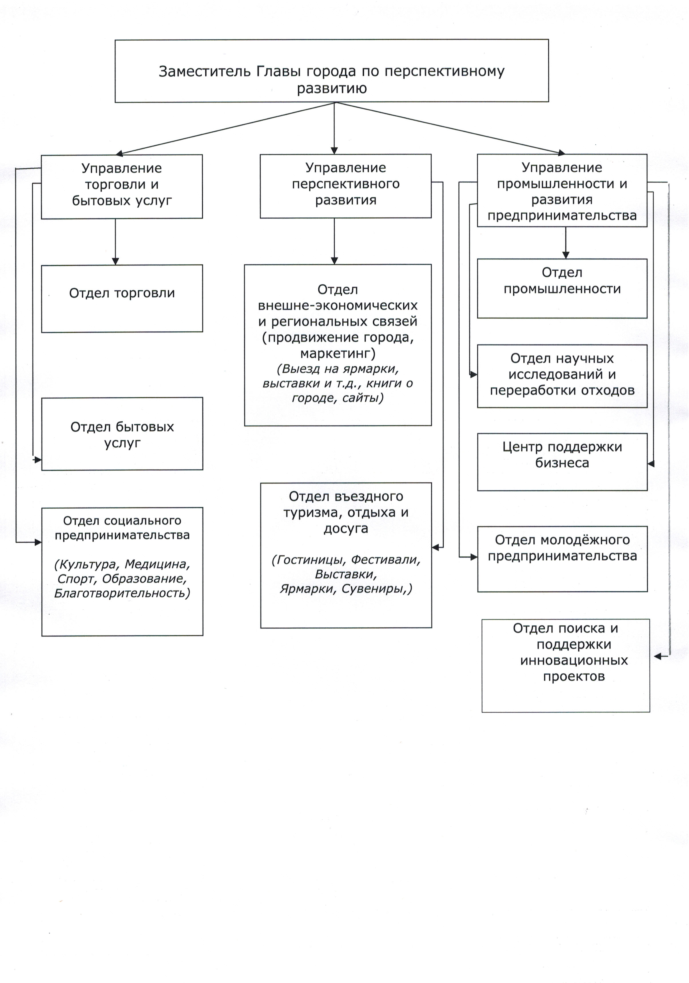

Председатель Совета Мартюшов С.В.
Секретарь Колесникова И.С.

